Laboratorios, prácticas y simulaciones virtuales que aumentan la competividad, motivan y funcionan

PASO 1.

Acceder a Biblioteca | En primer lugar para que el usuario pueda encontrar los ficheros bibliográficos, este debe ingresar al enlace de “Biblioteca” el cual se encuentra en el menú superior de la plataforma como se muestra a continuación. 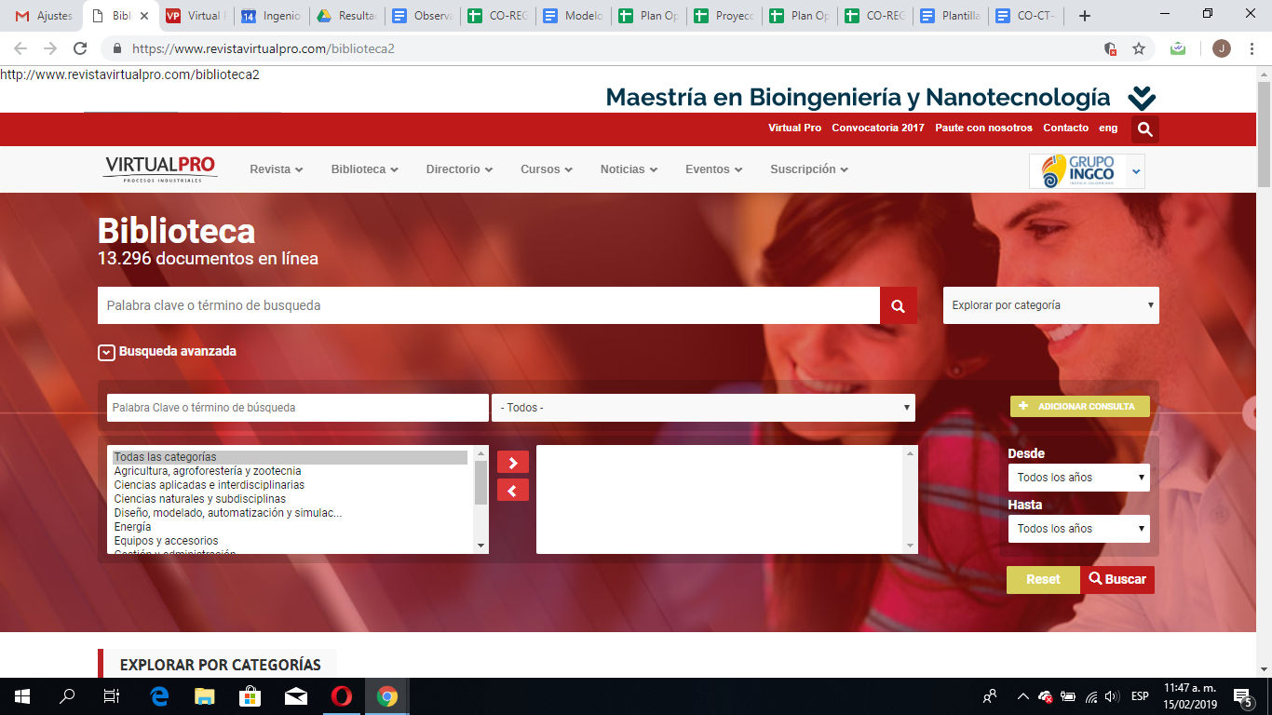
   | Enlace “Biblioteca”

PASO 2.

Realizar la búsqueda solicitada | Posterior al ingreso de la biblioteca, el usuario debe llevar a cabo la búsqueda de acuerdo a sus necesidades, teniendo en cuenta las diferentes formas de búsqueda. 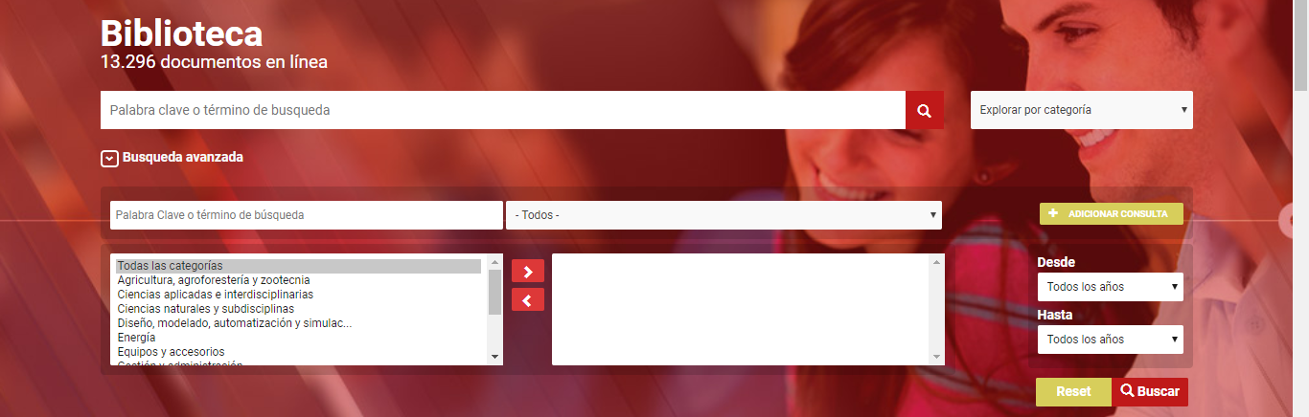
  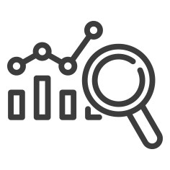 | Opción Búsqueda avanzada

PASO 3.

Seleccionar documento de interés | Para seleccionar el documento de interés el usuario puede filtrar su resultado de búsqueda de las siguientes formas:  - Filtrar por Categoría  - Filtrar por tipo de Documento  - Filtrar por Idioma  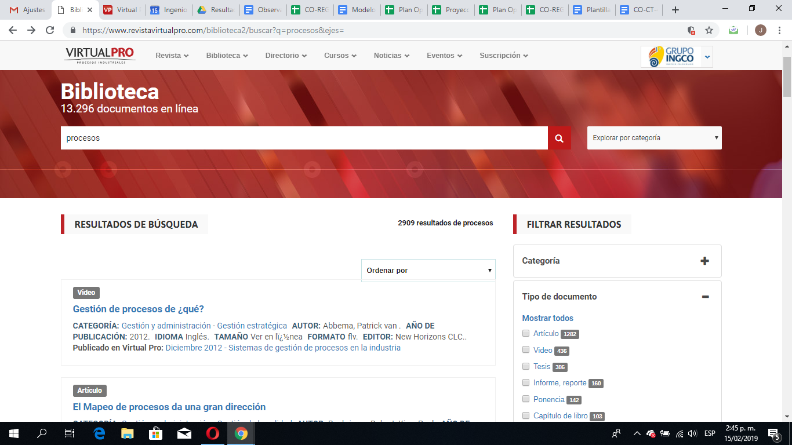  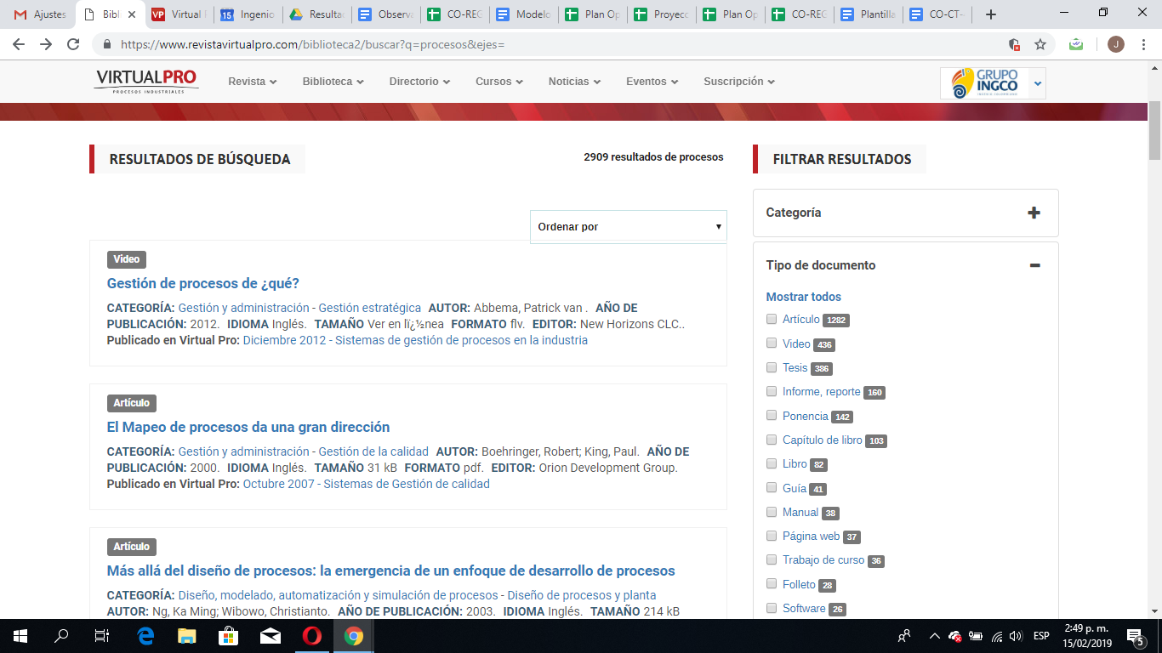  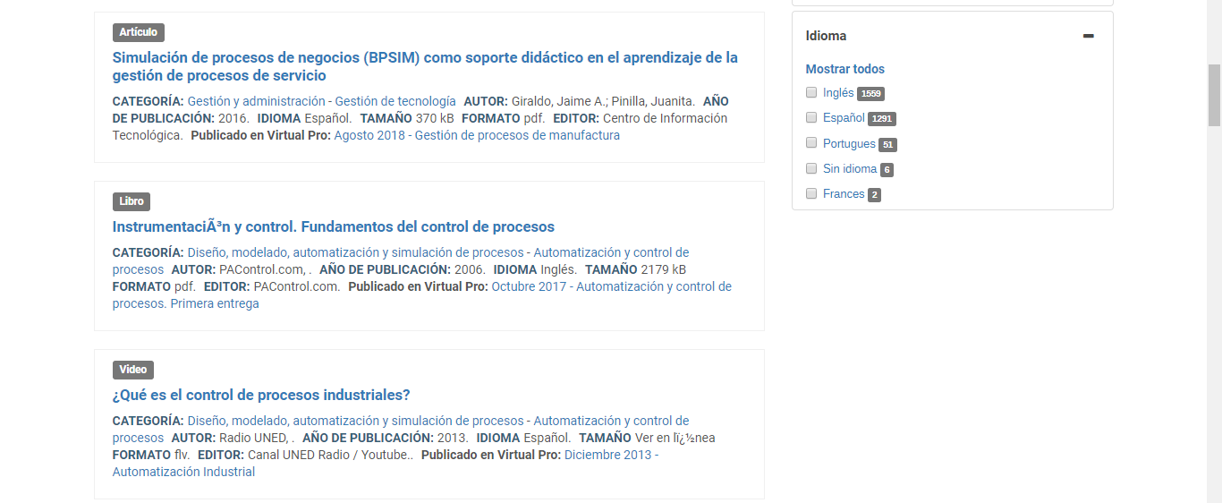
   | Seleccionar el documento que se necesita

PASO 4.

Visualización del fichero bibliográfico | Para visualizar el fichero bibliográfico del documento el usuario debe seleccionar el documento de su interés y en la franja superior del documento dar clic en la opción “Metadata”.